酒店民宿消防安全指南，请收好！
北京延庆消防 2023-05-02 16:29 发表于北京



“五一”假期来了
外出游玩时入住酒店是必不可少的
让我们一起了解下酒店民宿消防安全指南吧


“五一”劳动节
消防安全知识要牢记

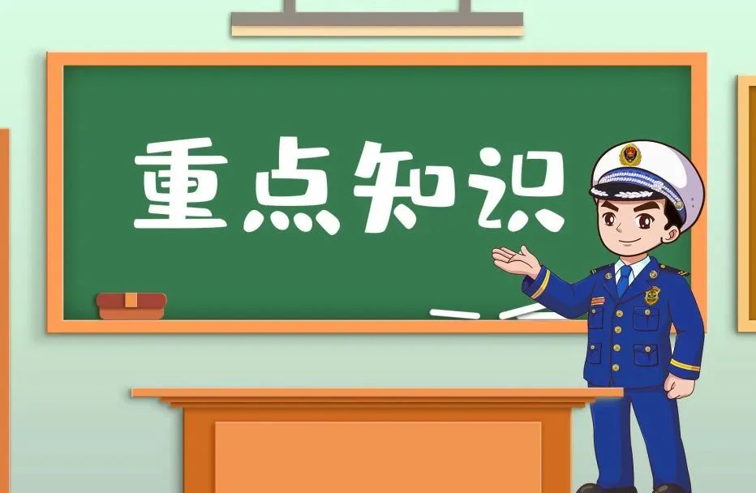

熟悉入住环境

清晰了解逃生路线，熟知安全出口方位，如遇火灾能够正确快速逃生。
了解消防设施
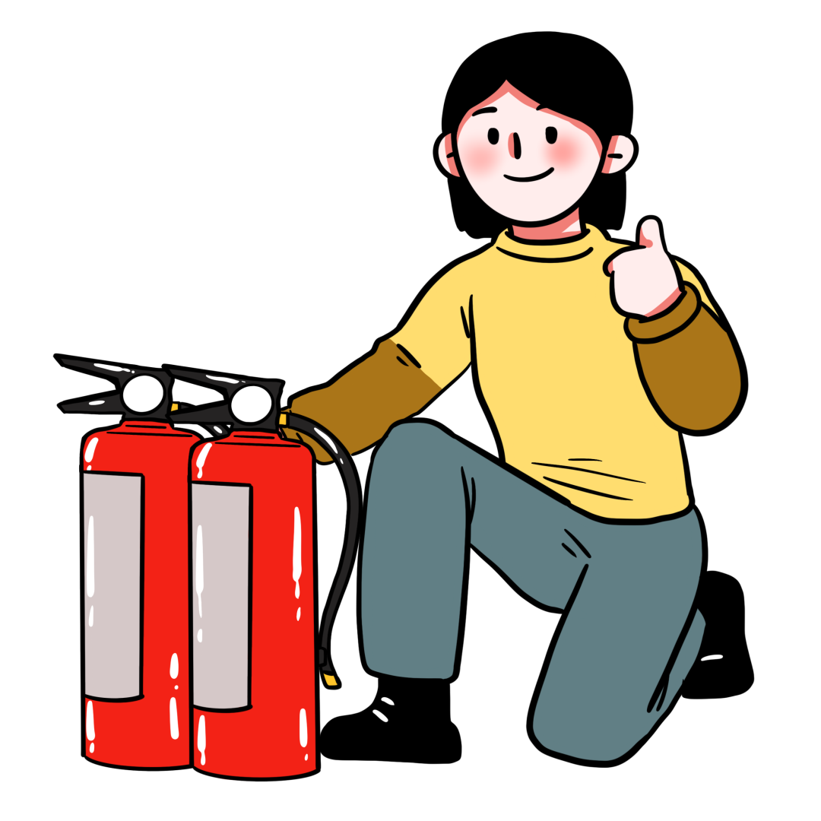

注意灭火器、消防栓摆放位置，熟悉防毒面具、应急手电筒使用方法。
具备防火意识
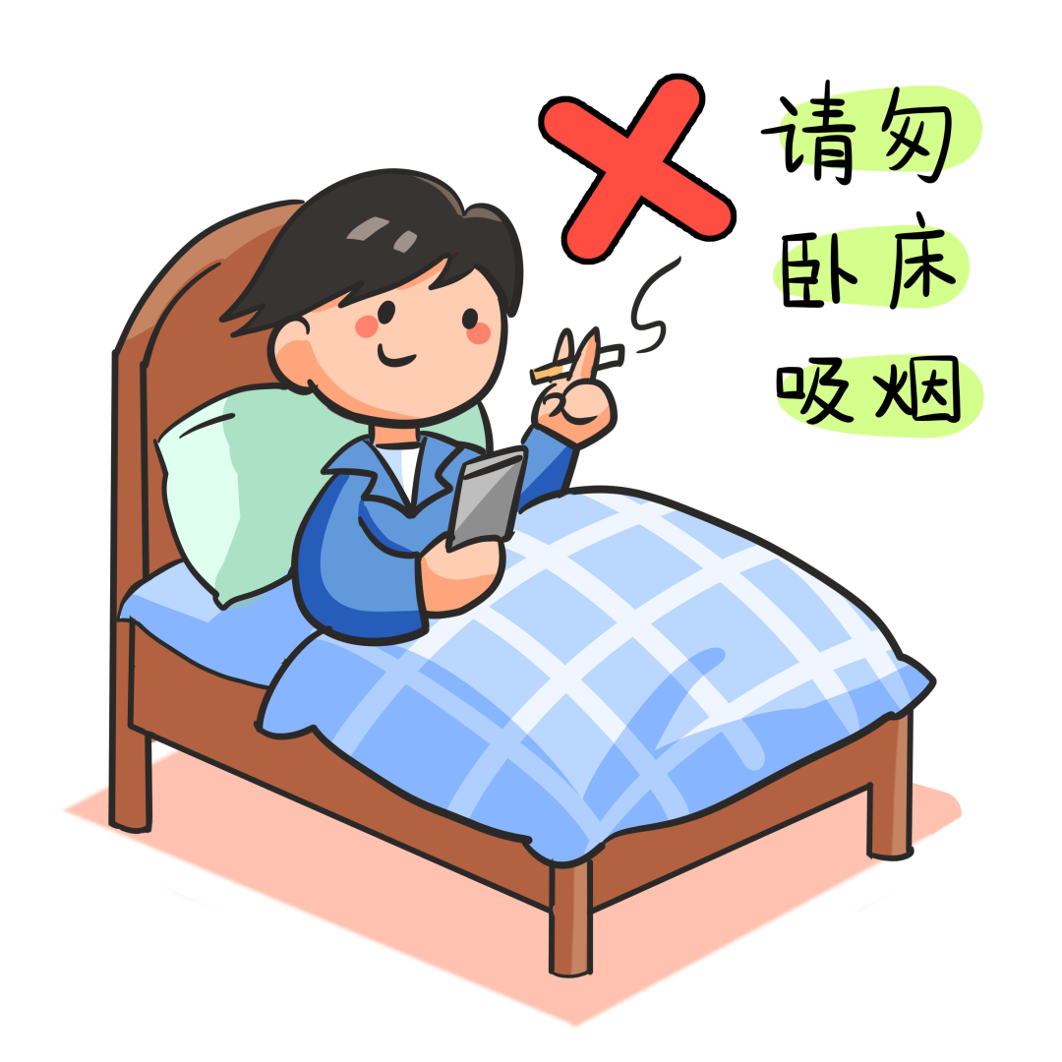

切勿卧床吸烟、乱扔烟头，严谨携带易燃易爆物品入住酒店。
掌握自救知识
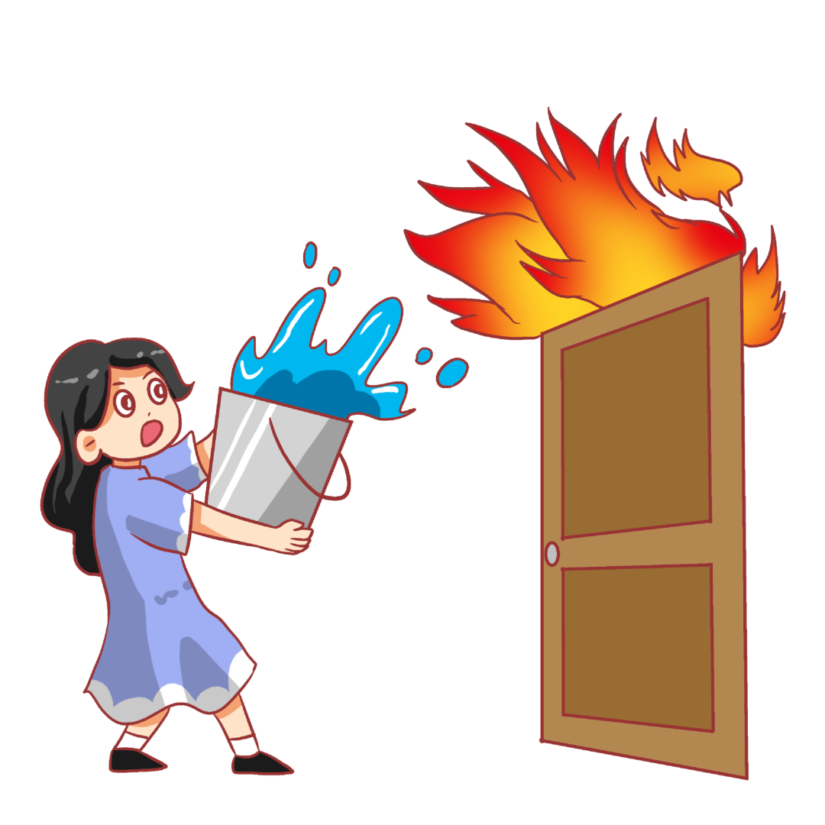
被困室内不要惊慌，切忌盲目开门，用浸湿的毛巾、床单堵住门缝防止烟气进入。
及时疏散逃生
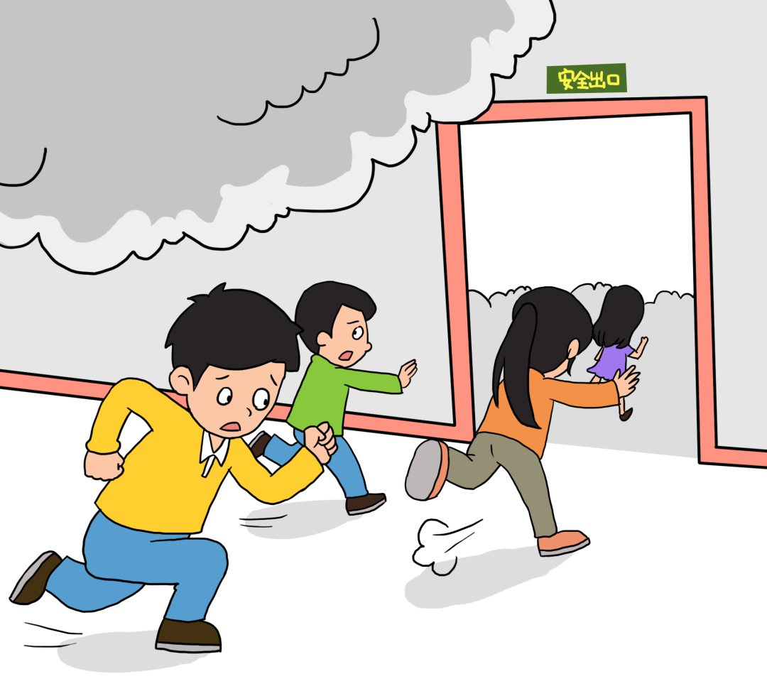
用湿毛巾捂住口鼻俯身前行，必要时刻可使用缓降器等自救设备。
“五一”劳动节
酒店消防有“三宝
”